 | PEMERINTAH KABUPATEN KARANGANYAR  BADAN KESATUAN BANGSA DAN POLITIK  Alamat : Jln. Demak Komplek Perkantoran Cangakan Telp. (0271) 495038 Fax. (0271) 494835  Website : ........... E-mail : kesbangpol@karanganyarkab.go.id Kode Pos 57712
NOTA DINAS
Kepada Yth | : | Bupati Karanganyar.
Lewat | : | - Sekretaris Daerah Kabupaten Karanganyar.  - Asisten Pemerintahan dan Kesra Sekda Kabupaten Karanganyar.
Dari | : | Kepala Badan Kesatuan Bangsa dan Politik Kabupaten Karanganyar
Tanggal | : | 24 Februari 2022
Nomor | : | 306.1 / 262.1 .23 / II / 2022
Sifat | : | Biasa
Lampiran | : | 1 (satu) lembar
Perihal | : | Laporan Kegiatan Rapat Koordinasi Bidang Kewaspadaan Dini Kabupaten Karanganyar Dalam Rangka Menyikapi Perkembangan Situasi di Wilayah Kabupaten Karanganyar

Dengan hormat kami laporkan Hasil Kegiatan Rapat Koordinasi Bidang Kewaspadaan Dini Kabupaten Karanganyar Dalam Rangka Menyikapi Perkembangan Situasi di Wilayah Kabupaten Karanganyar yang dipimpin oleh Bambang Sutarmanto, S.Sos., M.M. (Kepala Badan Kesatuan Bangsa dan Politik Kabupaten Karanganyar) diikuti + 25 orang, dilaporkan sebagai berikut :

- Waktu Pelaksanaan Kegiatan :
Hari / Tanggal | : | Kamis, 24 Februari 2022
Waktu | : | Pukul 12.00 s.d. 13.30 WIB
Tempat | : | Aula Badan Kesatuan Bangsa dan Politik Kabupaten Karanganyar

- Hadir dalam kegiatan :
- Bambang Sutarmanto, S.Sos., M.M. (Kepala Badan Kesatuan Bangsa dan Politik Kabupaten Karanganyar).
- AKP Teguh Sujadi, S.Sos., M.H. (Kasat Intelkam Polres Karanganyar).
- Kapten Inf Tohar (Pasi Intel Kodim 0727 / Karanganyar).
- Guyus Kemal, S.H. (Kasi Intel Kejaksaan Negeri Karanganyar).
- Agus Kandiawan, S.H., M.M. (Kabid Kewaspadaan Nasional dan Penanganan Konflik Bakesbangpol Kabupaten Karanganyar).
- Iwan Endroyono, S.Sos., M.M. (Analis Kebijakan Ahli Muda Bidang Kewaspadaan Dini dan Kerjasama Intelijen Bakesbangpol Kabupaten Karanganyar).
- Pandiyatno (Ketua FKDM Kabupaten Karanganyar).
- Anggota Tim Kewaspadaan Dini Kabupaten Karanganyar.

- Inti penyampaian Bambang Sutarmanto, S.Sos., M.M. (Kepala Badan Kesatuan Bangsa dan Politik Kabupaten Karanganyar) sebagai berikut :
Perkembangan situasi akhir-akhir ini memunculkan permasalahan yang cukup dinamis dan komplek yang patut kita waspadai dan antisipasi sehingga tidak berkembang menjadi gangguan kamtramtibmas, permasalahan tersebut antara lain :
- Permasalahan Umum yaitu bahwa kita masih pada situasi pandemi Covid-19, walaupun tren sudah melandai namun adanya kemunculan varian Omicron yang mempunyai tingkat penyebaran yang tinggi perlu menjadi perhatian kita bersama, hal ini diantisipasi melalui :
- Tetap menerapkan protokol kesehatan disetiap aktivitas.
- Mendukung percepatan capaian vaksinasi baik tahap I, II dan booster.
- Mengoptimalkan kinerja Satgas Covid-19 didukung partisipasi Jogo Tonggo.
- Permasalahan keamanan dan ketertiban umum hal-hal yang perlu diperhatikan adalah untuk tetap terus dilakukan monitor atas pergerakan organisasi garis keras atas kemungkinan terjadinya aksi terorisme, walaupun saat ini sedang terjadi polemik atas pernyataan BNPT tentang adanya sekian ratus Ponpes maupun masjid yang terindikasi radikal, hendaknya ini tidak dijadikan perdebatan namun menjadi pemantik kinerja kita dalam meningkatkan fungsi kewaspadaan dini.
- Kepulangan Eks Napiter a.n Triyono, S.Pd.I bin Wagimin dengan alamat Dusun Sepanjang RT.03 RW.05 Desa Sepanjang Kecamatan Tawangmangu Kabupaten Karanganyar yang telah dinyatakan bebas murni harus menjadi kewaspadaan kita bersama karena ybs belum mau mengakui NKRI, sehingga menjadi tugas kita untuk dapat melakukan pendekatan sehingga paling tidak ybs tidak kembali terjerumus dalam tindak terorisme lagi.
- Antisipasi sweeping ormas tertentu terhadap penyakit masyarakat seperti peredaran miras, perjudian, prostitusi dan lain-lain yang berpotensi terjadinya bentrokan dengan pihak lain yang tidak setuju dengan tindakan tersebut.
- Antisipasi gejolak dimasyarakat akibat kelangkaan minyak goreng dan naiknya harga kedelai yang berimbas pada para pengusaha tahu-tempe.
- Antisipasi tindakan kriminal yang dilakukan geng pemuda seperti terjadinya tawuran maupun aksi klitih yang saat ini baru menghangat.
- Antisipasi terjadinya demo buruh terkait permasalahan perburuhan.
- Antisipasi terjadi friksi / gesekan antar anggota perguruan silat, tingkatkan komunikasi antar pengurus / tokoh perguruan pencak silat di Kabupaten Karanganyar.
- Antisipasi kebangkitan kembali FPI yang telah dinyatakan sebagai ormas terlarang oleh pemerintah, dimana pada hari Minggu, 20 Februari 2022 di Jetis, Tasikmadu telah menggelar reuni Eks FPI Solo Raya yang bertujuan untuk mengumpulkan kembali laskar FPI Solo raya dalam satu wadah yaitu Eksponen FPI se-Solo Raya.
- Antisipasi mulai menghangatnya peta politik di Kabupaten Karanganyar sebagai imbas pergerakan Parpol yang mulai mempersiapkan diri untuk Pemilu 2024.
- Tetap waspada atas terjadinya bencana alam terutama angin puting beliung karena saat ini memasuki musim pancaroba.
Selanjutnya dengan koordinasi yang baik dan kecepatan kita dalam bertindak sesuai tanggungjawab dan tugas pokok masing-masing, kita harapkan Kabupaten Karanganyar tetap aman dan kondusif.

- Inti penyampaian AKP Teguh Sujadi, S.Sos., M.H. (Kasat Intelkam Polres Karanganyar) sebagai berikut :
- Terkait rencana kegiatan kedepan bahwa tanggal 2 Maret 2022 akan dilaksanakan Audiensi oleh rekan-rekan serikat pekerja ke DPRD, perlu kita sikapi dan perlu penggalangan agar diminimalisir pesertanya, kalau memang bisa perwakilan saja.
- Terkait kepulangan napiter sudah kami laporkan bahwa ybs belum merah putih sehingga masih perlu pengawasan dan penggalangan. Berikan masukan kepada aparat sekitar agar lebih intens diadakan silaturahmi.
- Terkait provokasi dimedsos yang baru saja terjadi khususnya di wilayah Karanganyar, setelah kami laksanakan pemeriksaan ternyata pelaku berasal dari luar wilayah. Dalam rangka antisipasi agar tidak meluas pimpinan perguruan silat sudah kami panggil dan kami suruh bikin surat pernyataan.
- Perlu atensi khusus buat kita yang dilapangan untuk wilayah Tawangmangu dan Jatiyoso karena wilayah tersebut digunakan sebagai tempat latihan oleh kelompok fundamental.

- Inti Penyampaian Kapten Inf Tohar (Pasi Intel Kodim 0727 / Karanganyar) sebagai berikut :
- Kegiatan kedepan akan dilaksanakan Latihan Pur Kota di Kabupaten Karanganyar dan upacara pembukaan akan dilaksanakan di Alun-alun Karanganyar.
- Latihan diadakan di Karanganyar karena perintah dari Pangdam IV dengan pertimbangan barometer Solo Raya yang banyak obyek vital dan dinamisme kondisi wilayah yang sangat tinggi.
- Latihan akan di lanjutkan dibeberapa daerah, Tawangmangu dan Ngargoyoso sehingga diperkirakan wilayah Kabupaten Karanganyar dalam minggu-mingu ini sangat sibuk dan banyak tamu-tamu yang akan datang.
- Dalam waktu dekat rencana akan ada kunjugan RI 1 yang akan melaksanakan weekend dari tanggal 25 s.d 28 Februari 2022 sehingga perlunya antisipasi kondusifitas keamanan yang perlu diantisipasi.

- Guyus Kemal, S.H. (Kasi Intel Kejaksaan Negeri Karanganyar) menyampaikan terkait kelangkaan minyak perlu pengawasan karena akan menimbulkan dampak dimasyarakat. Perlu deteksi dini dan pengawasan dilapangan siapa tahu ada oknum-oknum yang melakukan penimbunan.

- Selama kegiatan berjalan dengan aman dan lancar dengan menerapkan protokol kesehatan (pakai masker, cuci tangan dan jaga jarak).
Demikian untuk menjadikan periksa.

Tembusan :  Kepala Badan kesbangpol Provinsi Jawa Tengah | KEPALA BADAN KESATUAN BANGSA DAN POLITIK  KABUPATEN KARANGANYAR  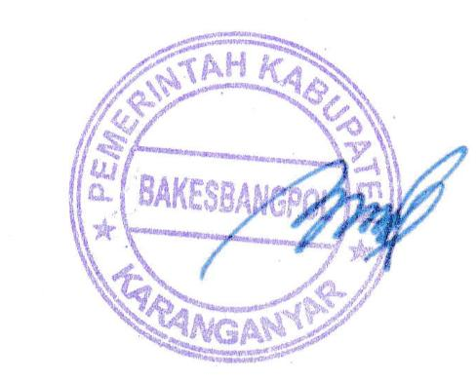  BAMBANG SUTARMANTO, S.Sos., M.M.  Pembina Tk. I  NIP. 19650329 198703 1 007

LAPORAN KEGIATAN RAPAT KOORDINASI BIDANG KEWASPADAAN DINI KABUPATEN KARANGANYAR DALAM RANGKA MENYIKAPI PERKEMBANGAN SITUASI DI WILAYAH KABUPATEN KARANGANYAR
TANGGAL 24 FEBRUARI 2022

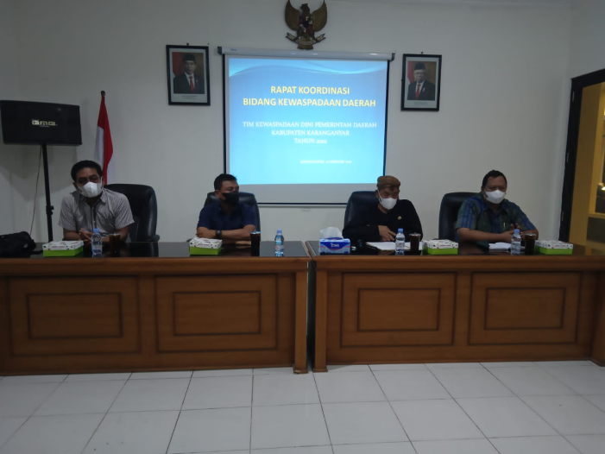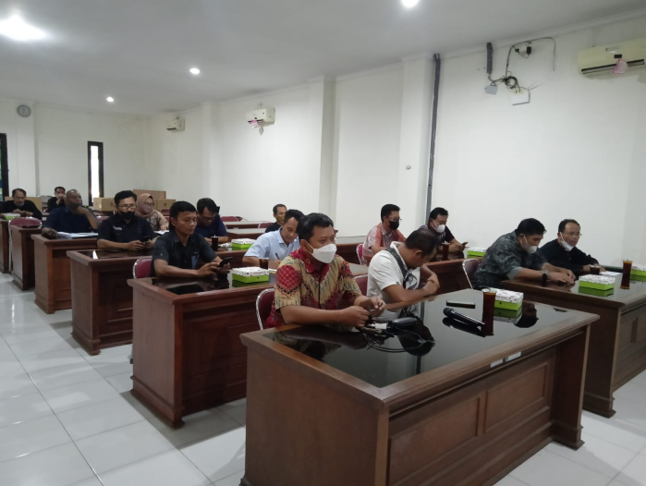

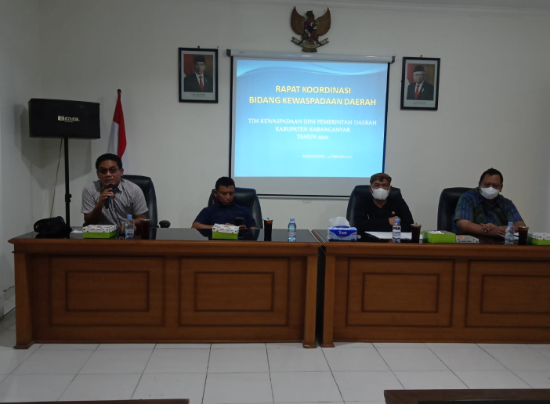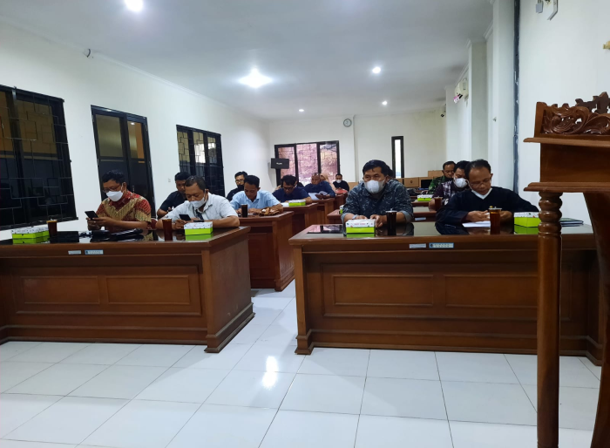

Dok. Bakesbangpol Kab.Karanganyar Tahun 2022

